FIAP
MBA em Inteligência Artificial & Machine Learning
Tecnologia de Processamento de Imagem
Projeto Final de Avaliação Substitutiva

Avaliação de métodos de reconhecimento facial utilizando visão computacional (Eigenfaces, Fisherfaces e Local Binary Patterns Histograms)

Aluno: Aneilson Benicio

Professor: Michel Pereira Fernandes

São Paulo
2019
Sumário

1. Objetivo 1
Este projeto tem por objetivo aprofundar o conhecimento nos classificadores de faces presentes na biblioteca OpenCV (versão 3): Eigenfaces, Fisherfaces e Local Binary Patterns Histograms. 1
2. Eigenfaces 1
2.1. Motivação 1
2.2. Funcionamento 1
2.3. Pontos Positivos 2
2.4. Pontos Negativos 2
2.5. Exemplos 2
3. CONCLUSÃO 3
4. Referências Bibliográficas 4

- Objetivo

Este projeto tem por objetivo aprofundar o conhecimento nos classificadores de faces presentes na biblioteca OpenCV (versão 3): Eigenfaces, Fisherfaces e Local Binary Patterns Histograms.

- Eigenfaces

  - Motivação

Considerada por muitos como a primeira tecnologia de reconhecimento facial em funcionamento foi desenvolvida por Sirovich e Kirby (Sirovich e Kirby, 1987) e usada por Turk e Pentland (Turk e Pentland, 1991) para detecção e reconhecimento de faces. Desde o seu desenvolvimento inicial, surgiram muitas extensões para o método original e muitos novos desenvolvimentos em sistemas automáticos de reconhecimento facial. Eigenfaces ainda é frequentemente considerado como um método de comparação de linha de base para demonstrar o desempenho mínimo esperado de tal sistema.
Este método realiza uma projeção linear do espaço da imagem em um espaço de dimensões menores. Seu funcionamento é similar ao PCA levando essa projeção linear que maximiza a dispersão de todas as imagens projetadas reduzindo o processamento necessário para fazer o cálculo de seus auto-vetores e auto-valores.

  - Funcionamento

Seja um vetor aleatório com observações: .
- Calcule a média
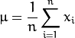

- Calcule a matriz de covariância S
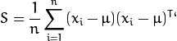
- Calculo os autovalores e autovetores de
- Ordene seus autovetores descendendo pelo seu autovalor. Os principais componentes são os autovetores correspondentes aos maiores autovalores.
Os k componentes principais do vetor observado x são dados por:
Onde: .

A reconstrução a partir da base do PCA é dada por:
Onde: .

O método eigenface executa o reconhecimento facial seguindo os pontos abaixo:
- Projetando todas as amostras de treinamento no subespaço do PCA.
- Projetando a imagem da consulta no subespaço do PCA.
- Encontrar o vizinho mais próximo entre as imagens de treinamento projetadas e a imagem de consulta projetada.

  - Pontos Positivos
Um dos métodos mais antigos e conhecido na área de reconhecimento facial. Insensitivo à pouca variação de iluminação.

  - Pontos Negativos
A utilização do PCA (Principal Component Analysis) para redução de dimensionalidade, gera um impacto negativo neste classificador pois alterações na luminosidade são consideradas componentes de variação entre as faces.
Levando em consideração que o algoritmo compara e calcula a distância da imagem de entrada com todas as imagens de treinamento, podemos citar o alto custo computacional como fator negativo, pois quanto maior a base de treinamento maior será o custo computacional para o reconhecimento.
  - Exemplos

- Fisherfaces
  - Motivação

Também utiliza redução de dimensionalidade com o LDA (Linear Discriminant Analysis), que tem por objetivo minimizar variações na própria classe e maximizar entre as classes. É um bom discriminador de múltiplas faces.

  - Funcionamento
Seja X um vetor aleatório com amostras retiradas de classes c:
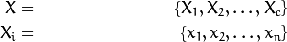
- As matrizes de dispersão e Sw são calculadas como:
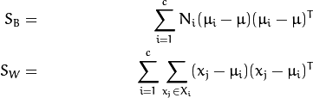
Onde é a média total:
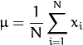
E é a média da classe :
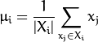

- O algoritmo agora procura uma projeção W, que maximize o critério de separabilidade de classes:
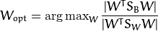
- A solução para esse problema de otimização é dada pela resolução geral do problema de autovalores (Eigenvalue):
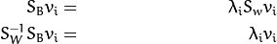
- A classificação de Sw é no máximo (N-c), com N amostras e c classes. Em problemas de reconhecimento de padrões, o número de amostras N é quase sempre menor do que a dimensão dos dados de entrada (o número de pixels), então a matriz de dispersão Sw se torna singular. A solução se dá executando uma análise de Componente Principal nos dados e projetando as amostras no espaço (N-c). Uma Análise Linear Discriminante será então executada nos dados reduzidos, porque Sw não é mais singular.
O problema de otimização pode ser reescrito como:
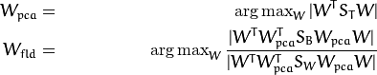

A matriz de transformação W, que projeta uma amostra no espaço (c-1) é então dada por:

O método fisherfaces executa o reconhecimento facial seguindo os pontos abaixo:
- Cálculo da face média por classe
- Cálculo de face média geral
- Transformação das imagens em vetores
- Construção da matriz de dispersão intra-classe
- Construção da matriz de dispersão intra-classe
- Cálculo das ﬁsherfaces (LDA)
- Cálculo dos vetores de características
- Cálculo da Similaridade

  - Pontos positivos
Insensitivo a certa variação de iluminação e expressões faciais. Apresenta melhor resultado que o eigenface.
  - Pontos negativos
A variação de pose e oclusão parcial pode prejudicar significativamente os resultados.
  - Exemplos

- Local Binary Pattern Histogram (LBPH)
  - Motivação

O LBP é um operador de textura simples, porém eficiente, que rotula os pixels
de uma imagem ao limitar a vizinhança de cada pixel e considera o resultado como
um número binário.
Foi descrito pela primeira vez em 1994 (LBP) e, desde então, foi considerado um recurso poderoso para a classificação de textura. Ainda, quando o LBP é combinado com os histograms of oriented gradients (HOG), ele melhora o desempenho da detecção consideravelmente em alguns conjuntos de dados.
Usando o LBP combinado com histogramas, podemos representar as imagens do
rosto como um vetor de dados simples.
Utiliza parâmetros locais preservando relações espaciais. Este algoritmo divide a imagem de um rosto em diversas janelas que posteriormente serão transformadas em histogramas.

  - Funcionamento
Uma descrição mais formal do LBPH pode ser dada como:
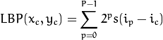
, onde como pixel central com intensidade e sendo a intensidade do pixel vizinho. s é a função de sinal definica como:
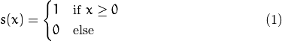

Esta descrição permite capturar detalhes muito finos nas imagens. De fato, os autores conseguiram competir com os resultados de última geração para classificação de texturas. Logo após a publicação do operador, notou-se que uma vizinhança (neighborhood) fixa não codifica detalhes que diferem em escala. Então o operador foi estendido para usar uma vizinhança variável.
A ideia é alinhar um número abusivo de vizinhos em um círculo com um raio variável, o que permite capturar os seguintes bairros (neighborhoods):
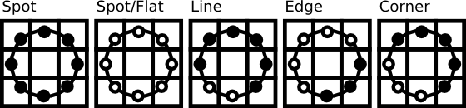

Para um dado ponto , a posição do vizinho , pode ser calculado por:
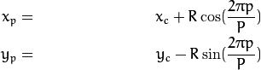
, onde R é o raio do círculo e P é o número de pontos de amostra.

O operador é uma extensão dos códigos LBP originais, por isso, às vezes, é chamado de LBP estendido (também conhecido como LBP circular). Se uma coordenada de pontos no círculo não corresponder às coordenadas da imagem, o ponto será interpolado. A ciência da computação tem um monte de esquemas inteligentes de interpolação, a implementação do OpenCV faz uma interpolação bilinear:
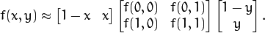

Por definição, o operador LBP é robusto contra transformações monótonas em escala de cinza. Podemos facilmente verificar isso olhando para a imagem LBP de uma imagem modificada artificialmente (assim você pode ver como é uma imagem LBP):
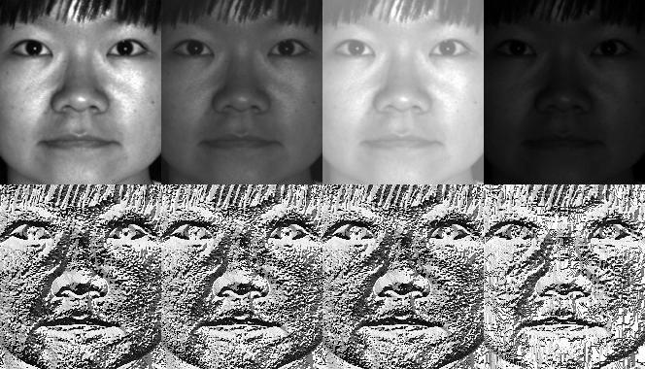

Então, é dividir a imagem LBP em regiões locais e extrair um histograma de cada uma delas. O vetor de recursos aprimorado espacialmente é então obtido concatenando os histogramas locais (não mesclando-os). Esses histogramas são chamados de Histog Patterns Binary Local
  - Pontos positivos
LBPH é um dos algoritmos de reconhecimento facial mais fáceis de compreender.

Pode representar características locais nas imagens.

É possível obter excelentes resultados (principalmente em um ambiente controlado).

É robusto contra transformações monotônicas em escala de cinza.

É o mais robusto dentre os 3, no OpenCV

  - Pontos negativos
  - Exemplos

- CONCLUSÃO

- Referências Bibliográficas

BISSI, T. D. Reconhecimento Facial com os algoritmos Eigenfaces e
Fisherfaces. Uberlandia, Brasil. 2018.

FERNADES, M, P. Material didático fornecido no curso de MBA em Inteligencia Artificial e Machine Learning. São Paulo, 2018.

PRADO, S. P. Comparação de técnicas de reconhecimento facial para pidentificação de presença em um ambiente real e semicontrolado. São Paulo, Brasil. 2018.

Face Recognition with Open CV. Disponível em:
< https://docs.opencv.org/3.0-beta/modules/face/doc/facerec/facerec_tutorial.html#fisherfaces-in-opencv> Acesso em: 16 jan. 2019

Wikipedia. Disponível em:
< https://en.wikipedia.org/wiki/Local_binary_patterns>
Acesso em: 16 jan. 2019

Scholarpedia. Disponível em:
<http://www.scholarpedia.org/article/Eigenfaces>
Acesso em: 18 jan. 2019

